De Tijd
16 oktober 2021 03:00
Rik Van Puymbroeck
Foto’s: © Katrijn Van Giel

Dirigent Paul Van Nevel: ‘The Beatles heb ik compleet gemist’

RIK VAN PUYMBROECK
16 oktober 2021 03:00
50 jaar geleden richtte Paul Van Nevel het Huelgas Ensemble op en dat wordt in Bozar gevierd met een concert. Van Nevel is nog altijd de drijvende kracht en na een halve eeuw is de ontroering om de schoonheid van de polyfonie niet weg. ‘Heel belangrijk is de stilte.’
420 dozen met, vooral oude, boeken verhuisde Paul Van Nevel toen hij in juli in dit appartement in Antwerpen kwam wonen en allemaal staan ze nog niet in de kasten. Als hij zijn eigen boek uit 2018, ‘Het landschap van de polyfonisten’, moet zoeken, duurt het even. Wel uitgepakt is een klavecimbel, oud topstuk centraal in de mooiste ruimte. Deze Latijnse woorden staan erop: 'Concordia res parvae crescunt. Discordia maximae dilabuntur.' Dat door eendracht kleine dingen groot worden en door tweedracht de grootste tenietgaan.
Het moet hier prachtig klinken, maar nu is er geen tijd. Nu vertelt Van Nevel over 50 jaar Huelgas Ensemble en op de drukproef van een nieuw boek daarover toont hij een foto van vier mensen uit 1971. De enige man moet hijzelf zijn, de drie vrouwen zijn Fiet Nafzger, Margriet Tindemans en Annette Habets. Ze spelen blokfluit tijdens een repetitie in het klooster van Colen in het Limburgse Kerniel. ‘Zo zijn we begonnen’, zegt Van Nevel, 75 nu. ‘We speelden blokfluit. Margriet en Annette zijn overleden, Fiet komt zaterdag naar Bozar.’
Een halve eeuw: où est passé le temps, vraagt een mens zich af. Hij is alvast geëvolueerd en in deze ruimte, met aan de ene muur een foto van Béla Bartók en aan de andere een van Paul Gauguin met blote benen aan een harmonium in de studio van kunstenaar Alfons Mucha, gaat Van Nevel nog dieper terug. Naar de tijd waarin hij zich aan het Schola Cantorum Basiliensis ging verdiepen in de oude muziek. 1969 was dat, hij toen 23, het waren de jaren van The Beatles. ‘Die heb ik compleet gemist’, glimlacht hij. ‘En hen niet alleen. Toen ik later in Hannover woonde, sprak iemand me over Bob Dylan aan.‘Wié?’, vroeg ik. Ik was met andere dingen bezig, maar vooral in Basel gingen mijn ogen open voor dat ongelooflijke repertoire van de oude muziek. Het muzikale geheugen van Europa zat daar, alleen zat het nog sluimerend in die bibliotheek. Ik zag de ontzaglijke kansen en de rijkdom en dat was de reden waarom ik het handschrift van de Codex Las Huelgas wilde zien.’

Die codex ligt in de Monasterio de Santa María la Real de Las Huelgas, een abdij in de buurt van Burgos. Wat is het? Het is wat Van Nevel een ‘retrospectief manuscript’ noemt: een verzameling van meer dan 300 muziekstukken, daterend uit de 13de eeuw, maar genoteerd aan het begin van de 14de eeuw. ‘Ik had een aanbevelingsbrief van het, toen nog Belgische, ministerie van cultuur om die codex in te kijken. Dat klooster is een slotklooster. Toen ik er aankwam, ging een gordijn open en van achter tralies vroeg een zuster wat ik wilde. Tot mijn grote verbazing stak ze vijf minuten later die codex door de tralies. 14 dagen lang kon ik het inkijken. Toen ik het teruggaf, vroeg diezelfde zuster maar één ding: of ik iets uit het manuscript kon zingen. (schatert) Ze had er nog nooit iets uit gehoord. Met bevende stem zong ik een gregoriaans stukje.’
IP
Het bijzondere aan die codex is dat met veel versieringen en aanwijzingen neergeschreven staat hoe die oude muziek gespeeld en gezongen werd. ‘Het belang van een origineel werd me daar duidelijk. Als iemand een transcriptie maakt, ben je al aan het interpreteren. Al mag je zelf wel de tekstplaatsing kiezen.’

A cappella
De naam van zijn Huelgas Ensemble komt dus van daar en 50 jaar na die eerste repetitie met blokfluit is 75 procent van wat ze brengen a cappella. Slechts een kwart is nog instrumentaal. Dat was een belangrijk inzicht en, voor hem, een ommekeer. Van Nevel, thuis de jongste van zes kinderen, was met muziek grootgebracht. Zijn vader was violist en niet zomaar. ‘Hij was eerste violist in het orkest van General Motors. (grijnst) Echt, voor de Tweede Wereldoorlog had General Motors (de Amerikaanse autobouwer die in 1924 een fabriek begon in Antwerpen, red.) een eigen theater, een eigen fanfare en een eigen orkest. Daar was mijn vader fulltime in dienst. Pas na de oorlog schafte GM al die culturele activiteiten af, maar mijn vader stond op zijn strepen. Ze moesten hem maar een nieuwe post geven. Zo werd hij directeur van BP, zonder ooit een liter benzine te hebben gezien. En hij werd dat in Limburg, waar BP nog geen filiaal had. Hij moest dat uitbouwen.’
Daarom staat Hasselt achter Van Nevels naam als geboorteplaats, maar de benzine spoelde vaders liefde voor de muziek niet weg. Hij werd actief in het Hasselts Miniatuur Ensemble en het Hasselts Acapellakoor (‘hij was ook lid van bridgeclub PEUT-PEUT, dat stond voor ‘Put Everyone Under the Table’) en hij was gek van Wagner. ‘Alle ouvertures van Wagner bewerkte hij voor piano, sax, klarinet, cello en viool, de instrumenten die wij leerden spelen. Daar groeide ik op. Mijn broers en zussen vertelden me later dat ik, als het Hasselts Miniatuur Ensemble thuis repeteerde, in een hoekje ging luisteren en altijd moest wenen. Waarom weet ik niet. Maar het moet hetzelfde melancholische gevoel geweest zijn dat ik later in Lissabon voelde.’
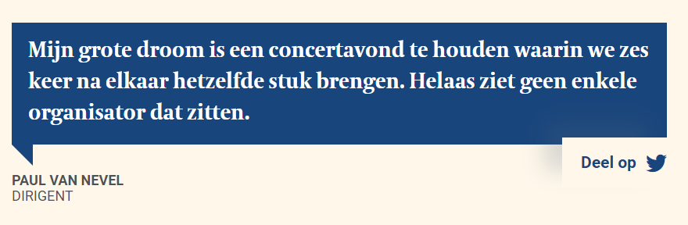
een concertavond te houden waarin we zes keer na elkaar geen enkele organisator dat zitten.
Kan je met melancholie geboren worden? Het moet wel. Wellicht daarom viel hij, jong nog, voor die oude polyfonische muziek. En al eerder: ‘In het tweede middelbaar moest ik blijven zitten en mijn leraar, Willy Van Lishout, gaf me een tip: ‘Paul, je moet minder poëzie lezen.’ Dat deed ik van ’s morgens tot ’s avonds en het maakte me wereldvreemd. Ik was een nakomer thuis en daar heeft die melancholie volgens mij veel mee te maken. Op zondagnamiddag waren mijn broers en zussen op pad, ik bleef alleen bij mijn ouders. Mijn vader zette op de radio Opera en Belcanto (een legendarisch radioprogramma op zondag, red.) op en ik voelde me heel alleen. Dat heb ik trouwens nog. Zondagavond vind ik nog altijd lastig. Ik kan niet wachten tot het maandag is.’
Zittenblijven moest hij nooit meer, au contraire, het laatste jaar van de humaniora in Hasselt maakte hij niet af om vervroegd naar het Conservatorium van Maastricht te kunnen. De blokfluit was toen al in zijn leven en in alle vezels van zijn lichaam zat een diepe liefde voor muziek. Hij vertelt over Perotinus, een componist uit de 13de eeuw, de na 600 jaar gregoriaanse muziek voor het eerst een compositie voor vier stemmen bracht. ‘Dat moet een schok geweest zijn.’ Daar was hij graag bij geweest. Ernaar gevraagd wil hij aan leken ook de pracht van de polyfonie uitleggen. ‘In die muziek komen facetten boven die met diepgang te maken hebben. Een van de belangrijkste facetten is het begrip stilte. Het andere is tijd. Er zijn notaties uitgevonden om precies uit te drukken hoelang een noot moet duren. Die complexiteit laat het ontstaan van eenvoud toe. Een belangrijke muziekwetenschapper zei er ooit dit over: ‘De ongrijpbare schoonheid van het materiaal zit in het feit dat in vijf minuten verteld wordt waar Mahler een half uur voor nodig had.’
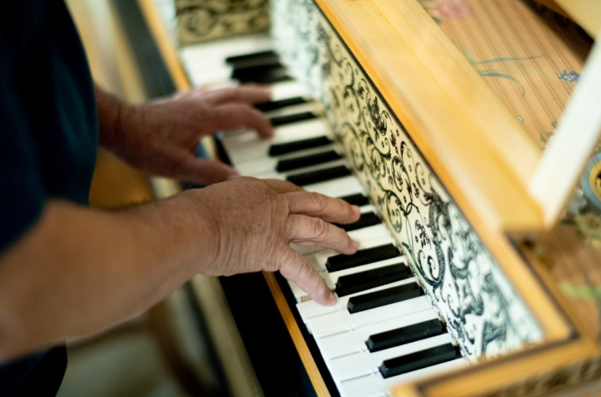

De polyfonist, zegt hij, is een herhaler. Niet op een monotone manier, wel omdat er een spanning opgebouwd wordt. ‘Mijn grote droom is een concertavond te houden waarin we zes keer na elkaar hetzelfde stuk brengen. Helaas ziet geen enkele organisator dat zitten, maar het zou een enorme diepgang opleveren.’
Dat zal ook zaterdagavond in Bozar niet gebeuren. Samen met het Nederlands Kamerkoor, waar hij sinds 1985 ook mee werkt, en met Anima Aeterna van Jos Van Immerseel, zal het Huelgas Ensemble de feestavond verzorgen. Nu, hier op zijn tafel, ligt de partituur van een stuk waar de avond mee zal beginnen en eindigen: ‘Qui habitat a 24’ van componist Josquin des Prez. ‘Het zijn vier canons voor zes stemmen. Omdat we maar twaalf stemmen hebben bij Huelgas Ensemble voeren we dat samen met het Nederlands Kamerkoor uit. Het is een ongelooflijk stuk en ik ben benieuwd, want pas zaterdagmiddag om 13 uur repeteren we voor het eerst samen. Dat kan, zeker. Het moest ook wel zo. Corona was zeer moeilijk. Mijn bureau is maanden bezig om de Engelse zangers naar hier te krijgen. Een beetje een belachelijk politiek spel, vind ik. Waarom zou een Brit die twee keer gevaccineerd is hier nog in quarantaine moeten gaan? Uiteindelijk is het gelukt, maar het is vreselijk geweest. Al onze mensen zijn freelancers. Weet je dat een van die zangers in Londen ’s nachts kranten moest gaan verkopen om te overleven? Voor mij zijn door corona de culturele maskers van de politici gevallen. Volle voetbalstadions mochten deze zomer al, maar een concertzaal waarin niemand praat en iedereen een mondmasker draagt mocht niet? Dat zegt toch genoeg.’
Het concert voor de 50ste verjaardag van het Huelgas Ensemble vindt plaats in Bozar. huelgasensemble.be
English translation:

Conductor Paul Van Nevel: "I completely missed The Beatles".
50 years ago, Paul Van Nevel founded the Huelgas Ensemble, and that will be celebrated with a concert in Bozar. Van Nevel is still the driving force and, after half a century, the emotion of the beauty of polyphony has not gone away. Very important is the silence.
Paul Van Nevel moved 420 boxes of, mostly old, books when he moved into this flat in Antwerp in July, and all of them are not yet in the cupboards. When he has to look for his own book from 2018, 'The Landscape of the Polyphonists', it takes a while. What is unpacked is a harpsichord, an old masterpiece centrally located in the most beautiful room. These Latin words are written on it: 'Concordia res parvae crescunt. Discordia maximae dilabuntur'. That through unity small things become great and through discord the greatest are destroyed.
It should sound wonderful here, but now is not the time. Now Van Nevel talks about 50 years of Huelgas Ensemble and on the proof of a new book about it he shows a picture of four people from 1971. The only man must be himself, the three women are Fiet Nafzger, Margriet Tindemans and Annette Habets. They are playing the recorder during a rehearsal in the Colen convent in Kerniel, Limburg. ‘That's how we started,' says Van Nevel, 75 now. ‘We played the recorder. Margriet and Annette have died, Fiet is coming to Bozar on Saturday.'
Half a century: où est passé le temps, one wonders. He has already evolved and in this room, with a picture of Béla Bartók on one wall and another of Paul Gauguin with bare legs at a harmonium in the studio of artist Alfons Mucha, Van Nevel goes back even further. To the time when he started to study early music at the Schola Cantorum Basiliensis. 1969, he was 23 at the time, and it was the time of The Beatles. I missed them completely', he smiles. And not only them. Later, when I was living in Hanover, someone mentioned Bob Dylan to me. I was busy with other things, but especially in Basel my eyes were opened to that incredible repertoire of early music. The musical memory of Europe was there, only it was still dormant in that library. I saw the awe-inspiring opportunities and the wealth, and that was why I wanted to see the manuscript of the Codex Las Huelgas.'
That codex is in the Monasterio de Santa María la Real de Las Huelgas, an abbey near Burgos. What is it? It is what Van Nevel calls a 'retrospective manuscript': a collection of more than 300 pieces of music, dating from the 13th century but notated at the beginning of the 14th. ‘I had a letter of recommendation from the then Belgian Ministry of Culture to look into that codex. That monastery is a castle monastery. When I arrived, a curtain was opened and from behind bars a sister asked me what I wanted. To my great surprise, five minutes later she put the codex through the bars. For 14 days I could look through it. When I gave it back, the same nurse asked only one thing: if I could sing something from the manuscript (he laughts). She had never heard anything from it before. With a trembling voice, I sang a Gregorian piece.’
‘The special thing about the codex is that with many embellishments and instructions, it is written down how the old music was played and sung. The importance of an original became clear to me there. If someone makes a transcription, you are already interpreting. Although you can choose the placement of the text yourself.’
So the name of his Huelgas Ensemble comes from there, and 50 years after that first recorder rehearsal, 75 per cent of what they perform is a cappella. Only a quarter is still instrumental. That was an important insight and, for him, a turning point. Van Nevel, the youngest of six children at home, was brought up with music. His father was a violinist, and not just like that. (He was first violinist in the General Motors orchestra (he grins.) Really, before the Second World War, General Motors (the American car manufacturer that started a factory in Antwerp in 1924, ed.) had its own theatre, its own brass band and its own orchestra. My father was employed there full-time. It was only after the war that GM abolished all these cultural activities, but my father was adamant. They just had to give him a new job. So he became managing director of BP, without ever having seen a litre of petrol. And he did so in Limburg, where BP did not yet have a branch. He had to develop that.’
That is why Hasselt stands behind Van Nevel's name as his birthplace, but the petrol did not wash away his father's love of music. He became active in the Hasselt Miniature Ensemble and the Hasselt A Cappella Choir (he was also a member of bridge club PEUT-PEUT, which stood for 'Put Everyone Under the Table') and he was crazy about Wagner. ‘All of Wagner's overtures he arranged for piano, saxophone, clarinet, cello and violin, the instruments we learned to play. That's where I grew up. My brothers and sisters told me later that when the Hasselt Miniature Ensemble rehearsed at home, I would sit in a corner and listen and always cry. I don't know why. But it must have been the same melancholic feeling that I felt later in Lisbon.’
“My big dream is to have a concert evening where we perform the same piece six times in a row. Unfortunately, no organiser would agree to that.”
Can you be born with melancholy? It must be. Perhaps that is why, still young, he fell for that old polyphonic music. And even earlier: 'In the second secondary school, I had to stay back and my teacher, Willy Van Lishout, gave me a tip: "Paul, you must read less poetry. I did that from morning to night and it made me unworldly.” I was an afterthought at home and I think that this melancholy has a lot to do with it. On Sunday afternoons my brothers and sisters were out and I stayed alone with my parents. My father put Opera en Belcanto (a legendary Sunday radio programme, ed.) on the radio and I felt very alone. I still do. Sunday evening is still difficult for me. I can't wait until Monday.
He never had to stay at school; on the contrary, he did not finish the last year of secondary school in Hasselt in order to be able to go to the Conservatory of Maastricht early. The recorder was already in his life then, and in every fibre of his body was a deep love of music. He tells about Perotinus, a composer from the 13th century, who after 600 years of Gregorian music, for the first time wrote a composition for four voices. That must have been a shock. He would have liked to have been there. Asked about it, he also wants to explain the splendour of polyphony to lay people. In this music, facets come to the surface that have to do with depth. One of the most important facets is the concept of silence. The other is time. Notations have been invented to express exactly how long a note should last. This complexity allows simplicity to emerge. An important musicologist once said this: 'The elusive beauty of the material lies in the fact that in five minutes what Mahler needed half an hour for is told'.
The polyphonist, he says, is a repeater. Not in a monotonous way, but because a tension is built up. ‘My big dream is to have a concert evening where we play the same piece six times in a row. Unfortunately, no organiser would like to see that happen, but it would provide a great deal of depth.’
That will not happen on Saturday night in Bozar either. Together with the Nederlands Kamerkoor, with which he has worked since 1985, and with Anima Eterna by Jos Van Immerseel, the Huelgas Ensemble will provide the festive evening. Now, here on his table, lies the score of a piece with which the evening will begin and end: 'Qui habitat à 24 by composer Josquin des Prez. It is four canons for six voices. Because we only have twelve voices in Huelgas Ensemble, we perform it together with the Nederlands Kamerkoor. It is an incredible piece and I am curious, because it is only on Saturday afternoon at 1 pm that we rehearse together for the first time. It is possible, certainly. It also had to be that way. Corona was very difficult. My agency spent months trying to get the English singers to come here. A bit of a ridiculous political game, I think. Why should a Briton who has been vaccinated twice still have to go into quarantine here? It worked out in the end, but it has been awful. All our people are freelancers. Do you know that one of those singers in London had to sell newspapers at night to survive? For me, through corona, the cultural masks of the politicians have fallen off. Full football stadiums were allowed this summer, but a concert hall where nobody talks and everybody wears a mouth mask was not allowed? That says it all.’
The concert for the 50th anniversary of the Huelgas Ensemble takes place in Bozar.

